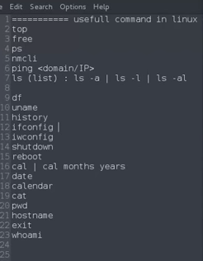

top, free là tìn trạng bộ nhớ.

ps:các tiến trình đang chạy;

nmcli dev wifi list:hiển thị ds wifi

ping google.com hoặc ping 192.168.0.1:

ping –c 4 google. Com: muốn ping 4 goi tin

ls: hiển thị các tư mục trong home.

touch .hacker.txt: tạo một file

ls- a: xem thư mục ẩn(thu mục hacker vừa tạo à thư mục ẩn)

mv .hacker.txt hacker.txt->ls-a:thì thư mục sẽ đc hiện

rm hacker.txt:xóa thư mục

df :hiển thị danh sách phân vùng;

uname

hostname:

ifconfig: thông số về mạng

ifconfig eth: hiển thị từng mạng

iwconfig: hiển thị mạng wireless

shutdown -r-now: reboot máy tình

shutdown -h-now:tắt

reboot=shutdown-r-now

cal: hiển thị lịch

cal 10 2015: hiển thị lịch tháng 10 2015

date: hiển thị thời gian hiện tại

calendar: múi giờ

cat:hiển thị nội dung tệp tin

cat/etc/resolv.conf

exit : thoát thu mục, cửa sổ terminal

history: xem lại các lệnh đã thao tác

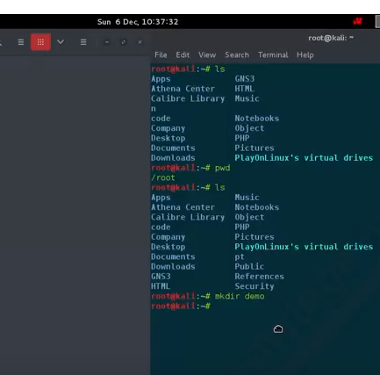

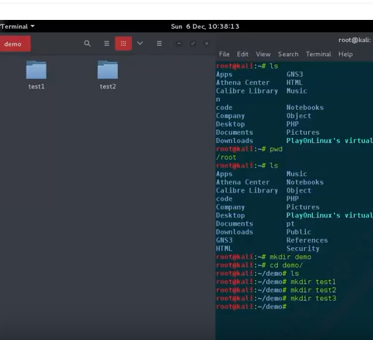

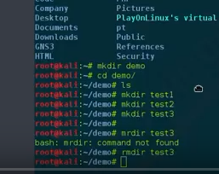

rmdir:xóa thư mục

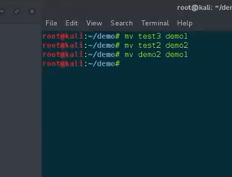

Mv để đổi tên hoặc di chuyển thư mục

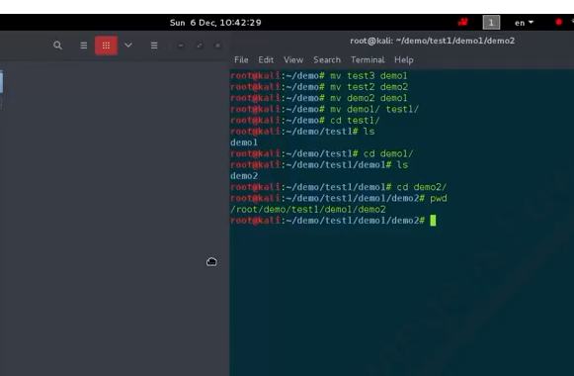

Pwd; xem đang ở thư mục nào



